Trintella 1a 29” Kajuitzeiljacht te koop € 7000,00

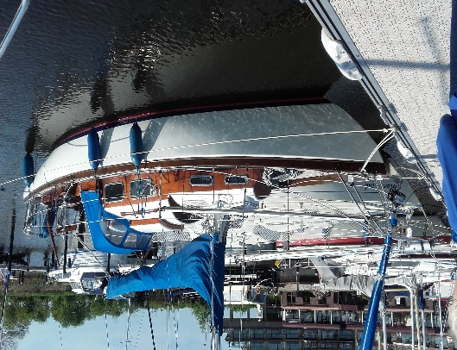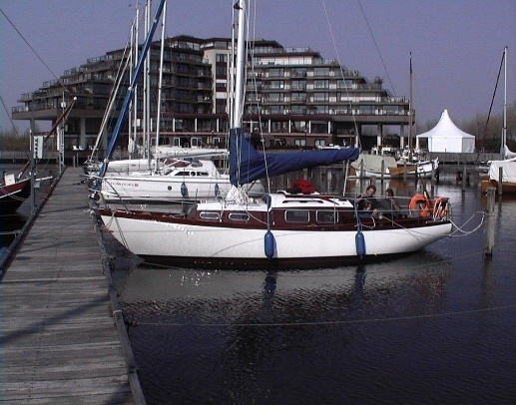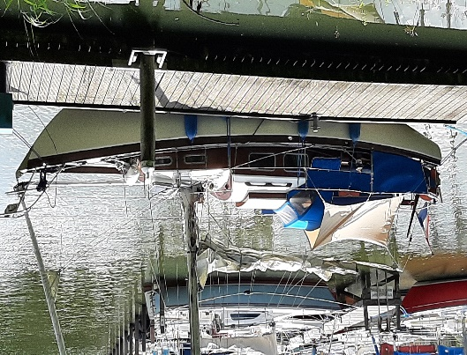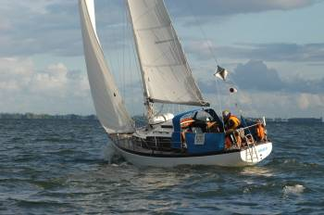

Afmeting : 8,80 x 2,52 mt.
Mast/Giek : Aluminium
Moter : 3 cilinder 18 PK Mitsubishi
Marifoon : Shipmate
GPS : Furuno
Kaartenplotter Reymarine
Radar : Furuno
Stuurautomaat type Autohelm 2000
Reddingsvlot

Zeilen
Grootzeil : 17 mt²
Genua : 27 mt²
Spinnaker : 56 mt²

Keuken
2 pits gastoestel
Koelkast

Bieden v.a. € 7000,00

Eigenaar v.a. 1992
J.de Ruiter
Mob. 0653509905

